|  |  |  |  |
| --- | --- | --- | --- |
| C:\Users\INELDA MORA\Desktop\insignia.png | **PRUEBA DE LENGUAJE Y COMUNICACIÓN**  Unidad 2. | PUNTAJE:  ________ / 34. | CALIFICACIÓN: |
| 60% de exigencia |

|  |  |  |
| --- | --- | --- |
| **NOMBRE:** |  | **CURSO:** |
| **FECHA:** |  | 1º AÑO BÁSICO |
| **PROFESORA:** |  |
| **INSTRUCCIONES:**   1. Escucha atentamente las instrucciones y realiza las acciones solicitadas de forma individual y en silencio. 2. Usa lápiz grafito para escribir tus respuestas. 3. Si no entiendes una pregunta, puedes levantar la mano para pedir ayuda. 4. Cuando termines, revisa tu prueba antes de entregarla. | | |
| **OBJETIVOS DE APRENDIZAJE:**  OA4 Leer palabras aisladas y en contexto, aplicando su conocimiento de la correspondencia letra-sonido (M-L-S-P-T).  OA18 Comprender textos orales para obtener información y desarrollar su curiosidad por el mundo.  OA15 Escribir con letra clara, separando las palabras con un espacio para que puedan ser leídas por otros con facilidad. | | |

1. 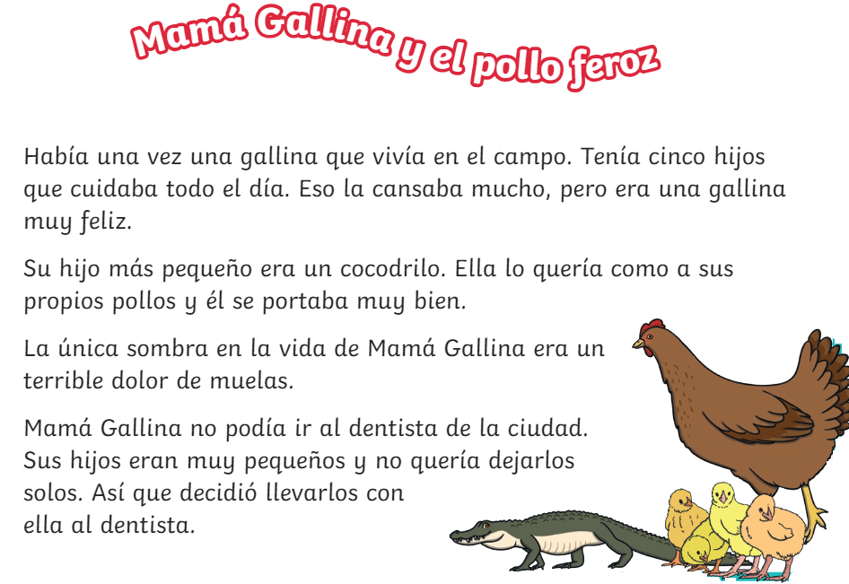**ITEM: Selección múltiple. Escucha y sigue la lectura de tu profesora del siguiente texto. Luego responde las preguntas 1 a la 6.** (1 pto. c/una. Total 6 pts.)

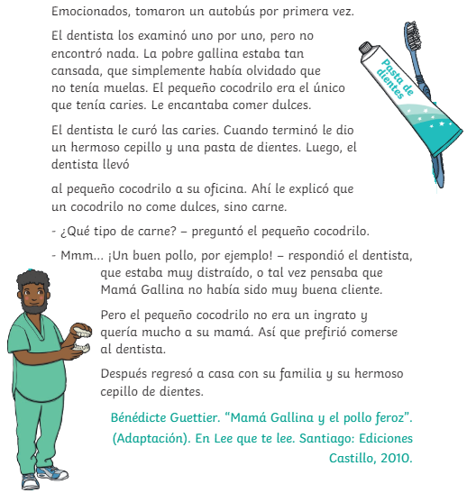

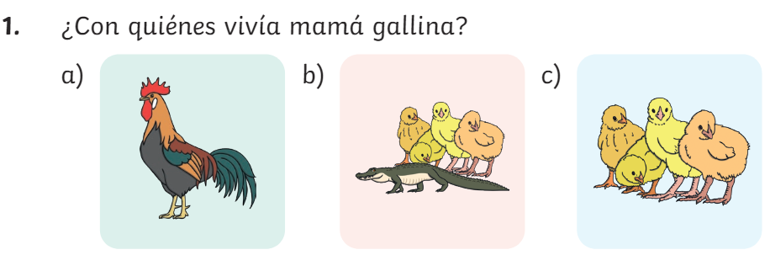

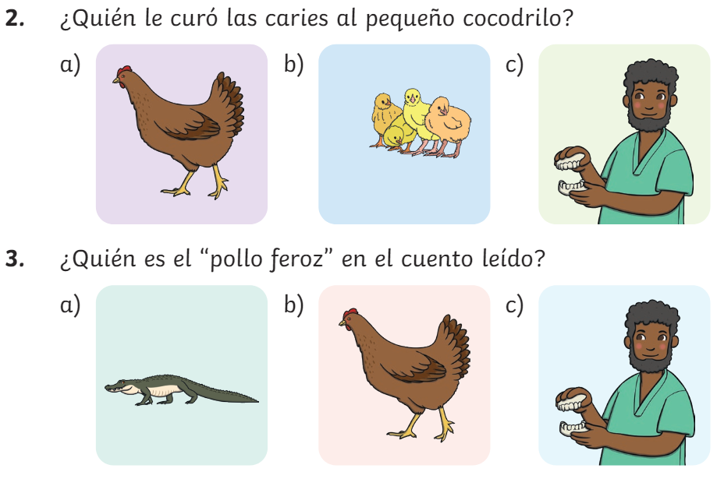

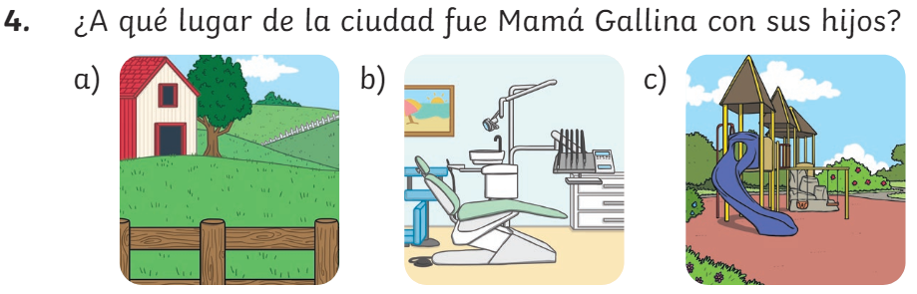

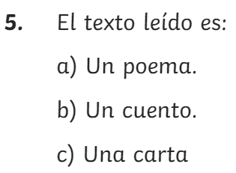



|  |
| --- |
|  |

1. **ITEM: Términos pareados.**
2. **Une con una línea cada palabra o frase con la imagen que se relaciona. Usa diferentes colores.** (1,5 pts. c/una. Total 12 pts.)

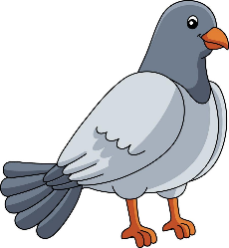

Las papas.

El sapo.

La paloma.

La mamá y el papá.

El tomate.

Lalo y Memo.

Lelo y Lola.

Tito toma mate.

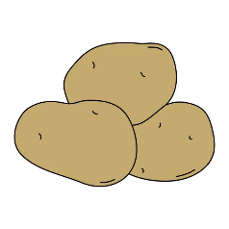





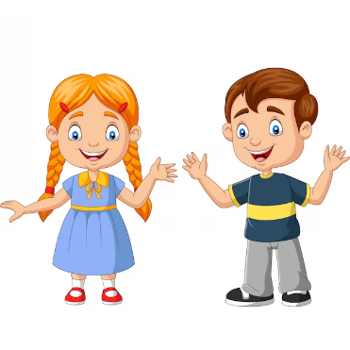

1. **ITEM: DESARROLLO.**
2. **Lee las frases y pinta la imagen que representa.** (2 pts. c/una. Total 6 pts.)

|  |  |
| --- | --- |
| **El oso Soso ama a la osa Susi.** | |
|  | Dibujo de Osos lindos abrazados para colorear | Dibujos para colorear  imprimir gratis |

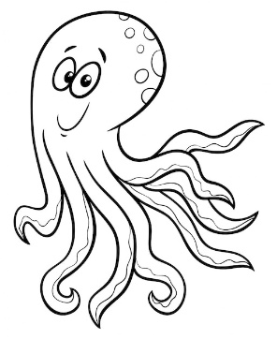

|  |  |
| --- | --- |
| **El pulpo y el puma.** | |
|  | pulpo.pdfIlustración de Puma — Imagen de stock | Puma dibujo, Puma animado, Dibujos  de pumas |

|  |  |
| --- | --- |
| **La moto de mi tío.** | |
|  |  |

1. **Dictado: escribe las palabras que dictará la profesora.** (2 pts. c/una. Total 10 pts.)

|  |
| --- |
|  |
|  |
|  |
|  |
|  |

**Pauta de corrección**

|  |  |  |
| --- | --- | --- |
| N° | Respuesta | Puntuación |
| 1 | B | 1 |
| 2 | C | 1 |
| 3 | A | 1 |
| 4 | B | 1 |
| 5 | B | 1 |
| 6 | Dibuja un personaje del cuento. | 1 pto. para el dibujo de un personaje del cuento que puede ser mamá gallina, pollitos, cocodrilo y dentista.  0 pto. para el dibujo que no corresponde a un personaje del cuento o no responde. |
| 7 | **X** | 12 |
| 8 |  | 6 |
| 9 | Dictado:   1. La mesa. 2. El topo. 3. La tele. 4. El pelo. 5. La mula. | 2 pts. para cada enunciado escrito correctamente.  0.5 pts. para cada enunciado escrito correctamente, pero sin separación. (escritura en carro)  0 pts. para cada enunciado escrito con al menos un error o no escribe. |
| **Total 34 pts.** | | |